Государственное бюджетное учреждение дополнительного образования «Белгородский областной детский эколого-биологический центр»

Всероссийский конкурс
«Моя малая родина: природа, культура, этнос»

Номинация «Экожурналистика»

Тема работы

«Есть на свете цветок…»
(эссе)

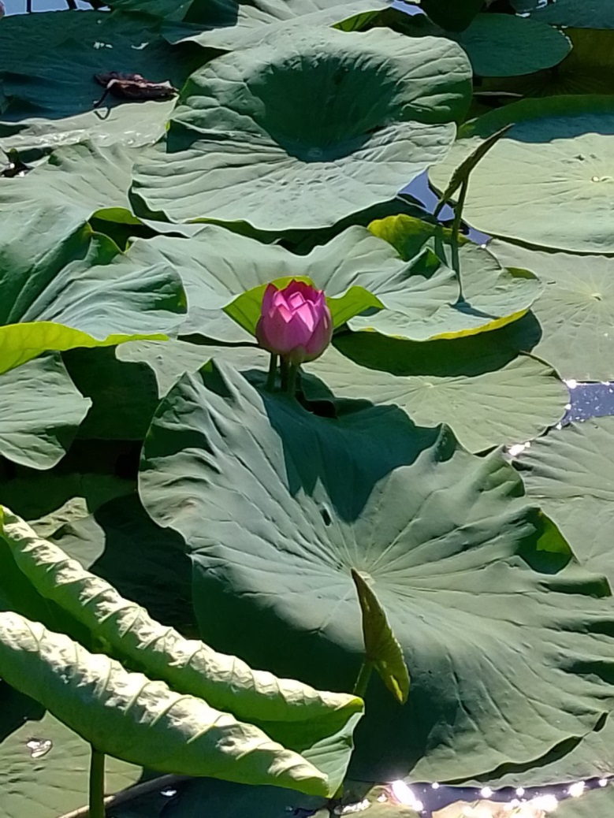
Автор работы
Казаринова Ксения Андреевна,
11 класс,
объединение «Экожурналистика»

Руководитель
Шаповалова Лариса Яковлевна,
педагог дополнительного образования
Белгородского областного детского
эколого-биологического центра

Белгород 2021
«Есть на свете цветок…»

…Есть на свете цветок…
Он мечтою зовётся не зря…
Может, там, за седьмым перевалом
Вспыхнет свежий, как ветра глоток…
Самый сказочный и небывалый,
Самый волшебный цветок.
М. Пляцковский
В гостях у лотосов
«…Вот они, лотосы! Сказочные, небывалые, волшебные! Это о них шумит вся наша область, и не зря. Как только не называли летом 2021 года эти реликтовые цветы, выросшие совсем рядом, в сорока минутах езды от дома! Новый бренд Белгородчины… Белгородские лотосы… Лотосовое чудо… И вот я здесь! Какая красота! Да сколько их! Я словно в сказке! И никогда не видела ничего подобного, дух захватывает!» – помнится, примерно так путались мои мысли и чувства от восторга, когда я с высоты небольшого холма наконец-то увидела пруд с лотосами в селе Быковка Яковлевского района Белгородской области.
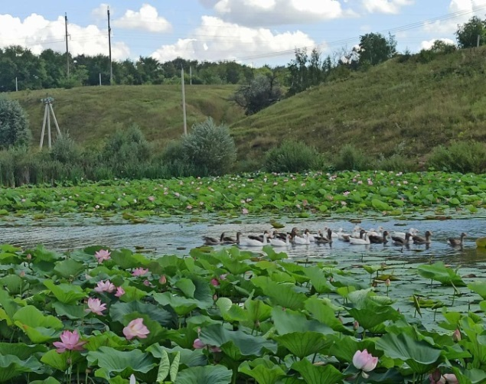
Казалось бы, как гармонично вписываются эти нетипичные для средней полосы растения в местный пейзаж. Мирно плавающие утки, гуси – тоже здесь. Удивило, что такую красоту можно совсем бесплатно лицезреть. Даже проезд для машин свободен: ни шлагбаумов, ни табличек, ничего! И смотровая площадка есть: любуйтесь, люди, на здоровье, фотографируйтесь, наблюдайте за строением неведомого цветка с высоты мостика. Но не рвите растения, не вредите природе.
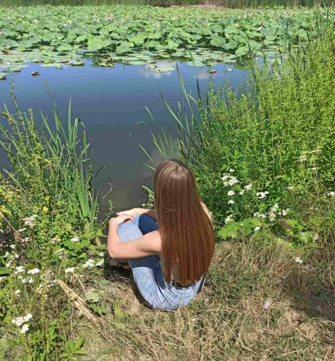
И я любуюсь лотосами с самого дальнего берега, где никого нет… Нежность… Различные оттенки розового цвета, а вот почти совсем белый цветок – все они разные. Растут вплотную к берегу – так, что можно уловить с близкого расстояния мгновения жизни каждого лотоса. Вот только бутон, а этот сейчас осыплется и появится причудливая «коробочка». Какие восковые и на вид плотные листья! Стебель настолько крепкий, что удерживает цветок высоко над поверхностью воды. Словом – всё необычно, сказочно, интересно…
Долго, очень долго я находилась в гостях у лотосов в тот самый первый раз. Конечно, фотографировала, снимала видеоролики, делясь с друзьями впечатлениями с места событий. И прямо на берегу хваталась за телефон, чтобы подробно и не откладывая ни секунды уточнить в интернете непонятные сведения об этом заморском цветке. Глядя на растение, сравнивала, умилялась и удивлялась.
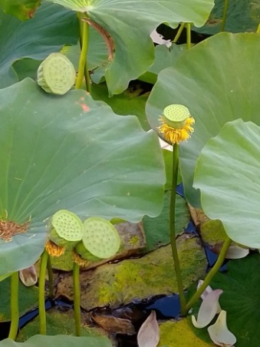
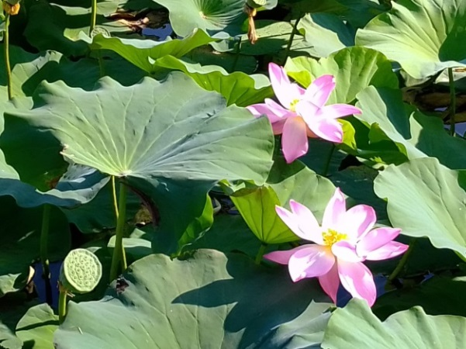
Справка: Лотос орехоносный (лат. Nelumbo nucifera) занесён в Красную книгу России как редкий вид. Это многолетнее травянистое земноводное растение из рода Лотос (Nelumbo) монотипного семейства Лотосовые (Nelumbonaceae)…
Да, всё правильно, это он, лотос орехоносный. Вот и коробочка – плод лотоса. В ячейках семена, похожие на орехи. В сентябре после созревания семена опускаются на дно, где могут долго не прорастать. Размножается главным образом с помощью корней, так как продуктивность самих семян невелика. Это съедобное растение, также применяется в лекарственных целях. В России этот цветок распространён в Краснодарском крае, в Астраханской и Волгоградской областях, на Дальнем Востоке. К примеру, в дельте Волги лотосовые поля занимают 5000 гектаров! Сегодня огромные лотосовые акватории Астрахани, кажется, не имеют конца и края! Со всего света приезжают сюда люди: специально организуются целые недешёвые экскурсии, чтобы туристы могли полюбоваться цветением лотосов. Это действительно отдых для души, но не всем он по карману. В среднем, созерцать лотосы можно за 20 тысяч рублей. Правда, в стоимость входят познавательные экскурсии об истории лотоса и специальные «плавучие понтоны», с которых удобней фотографироваться в окружении чудо-цветов. По следам таких экскурсий люди оставляют самые светлые впечатления: «Лотосы! Увидели! Ведь этот цветок был в архитектуре самого царя Соломона…» - читаю комментарии, и их много.
…Об этом красивом цветке можно долго говорить, приводя различные связанные с ним древние легенды, интересные сведения о пользе употребления лотоса в пищу, даже о кулинарных изысках из него – благо, что вся богатая информация о нём в открытом доступе. Мне же поначалу интересна была сама история появления и «проживания» заморского растения именно на моей малой родине.
Однако чем больше я погружалась в лотосовую тематику, тем тревожней становилось на душе: размышления о небрежном отношении некоторых людей к ярким цветкам лотоса постепенно сменилось беспокойством за судьбу родного природного окружения, вопросами культуры и даже этноса. Стали волновать вопросы, касающиеся не только охраны краснокнижных растений, но и изменения среды их обитания, распространения на другой территории. Но самое главное, не станет ли в будущем занесение и разведение реликтовых растений на территории Белгородской области нарушением экологического равновесия?

Откуда ты, цветок невиданной красы?
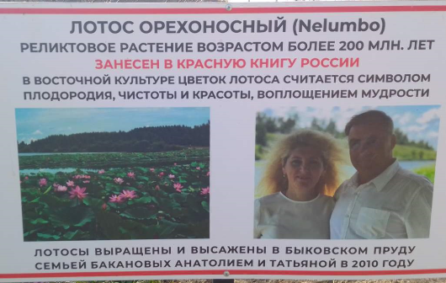
Не сами по себе выросли в быковском пруду эти экзотические цветы. В тихом уголке Белгородчины посадила и вырастила эти цветы семья Бакановых. Переехав из Дальнего Востока десять лет назад, они привезли с собой семена, решив примерно так: «Если лотос приживётся, значит, и мы здесь останемся жить». Во многих интервью различным телеканалам хозяева лотосов подробно рассказывали, как мечтали привезти с собой частичку красоты Приморья, где лотос стал постепенно исчезать, и как непросто было вырастить здесь эти цветы: сначала – рассаду, затем брали «орешки», сажали в банку. Потом в течение трёх лет авторы лотосов ездили к пруду и наблюдали за своими «детками». Мало кто из отдыхающих на берегу местных жителей тогда предполагал, что в скором времени, правда не сразу, в пруду появятся реликтовые растения, а к лету 2021 года разрастутся так, что это место станет настоящим центром паломничества туристов.
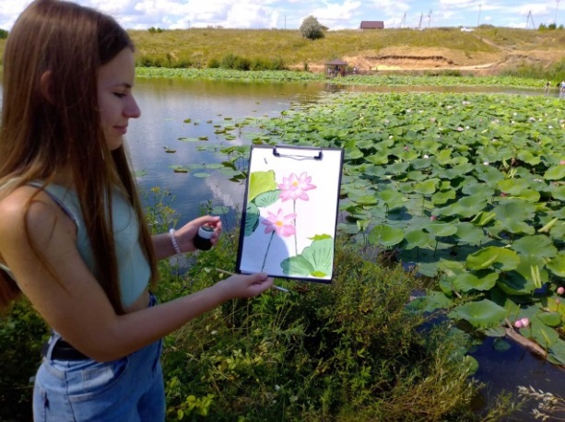
Потрясённые увиденным великолепием, представители администрации села Быковка помогли обеспечить смотровую площадку, соорудив беседку. До конца лета оставались лотосы самой яркой достопримечательностью региона. Они действительно прекрасны каждый по отдельности, а вместе – вообще зрелище завораживающее. Помню, как я, с детства увлекающаяся живописью, сама в первый свой визит к лотосам схватилась за кисть прямо на берегу пруда с цветами и пыталась запечатлеть увиденное…
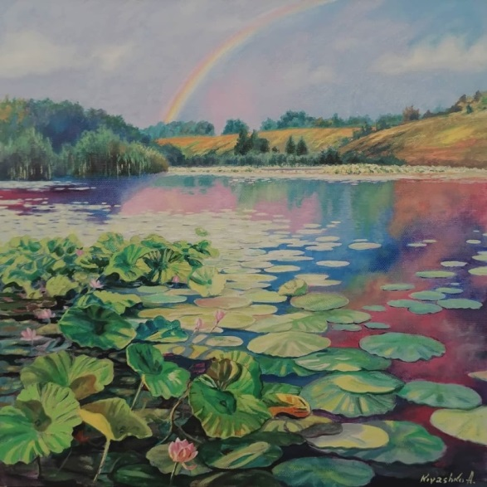
И вот уже лотосовый пруд стал привлекательным местом для известных на Белгородчине художников, поэтов. Писатель, поэт, журналист-маринист, капитан 1 ранга в отставке Владимир Пелевин много прекрасных строк посвящал флоту, обратил внимание в своих строках и на быковский лотос: «В городе Строитель Белогорья/На озёрах лотос вдруг расцвёл!/Семена-орехи из Приморья/Нам любитель до ума довёл./Воздуха дитя, воды и света – В Красную он книгу занесён!/Лотос – оберег нашей планеты, /Потому воспет и вознесён…» (https://vk.com/id566194995). Дальше – больше: белгородский художник Александр Кияшко, член Союза русских художников, известный мне своими очаровательными пейзажами с храмами, деревеньками, ромашками и подсолнухами, берёзами, ржаными полями, колодцами, рябиной, – теперь пишет на холсте лотосы и в своём интервью местному изданию «fonar.tv» говорит, что художник, безусловно, не может пройти мимо такой красоты, не забывая упомянуть о том, что авторскую картину с лотосами все желающие могут приобрести на память: «Картина маслом на холсте 60х60 продаётся за 20 тысяч рублей. Чтобы приобрести картину и любоваться лотосами, застывшими на холсте, можно написать Александру в личные сообщения. Или же прийти к нему в Студию рисования 31, по адресу…». https://fonar.tv/news/2021/08/18/belgorodskiy-hudozhnik-narisoval-bykovskie-lotosy
Вот так по-честному, ни больше ни меньше: ровно 20 тысяч, как в Астрахани за экскурсию в лотосовые долины.

Лотос: наш – не наш?
Многое, очень многое в лотосовой теме стало меня все больше и больше настораживать: шумиха вокруг знаменитых растений не утихала и в интернете, который пестрил фотографиями людей на фоне лотосов. Их миллионы! И многие кадры – с сорванными и собранными в букет краснокнижными растениями (к слову, предупреждающих табличек в период цветения в июле и начале августа ещё не было на берегу, они появились намного позже).
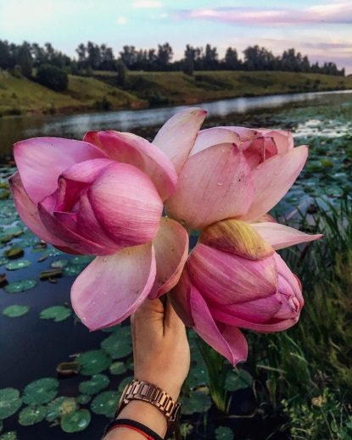
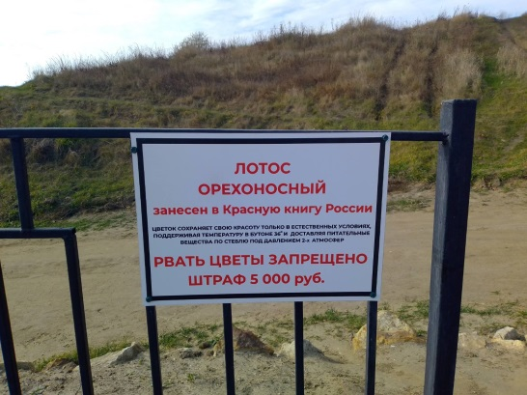

Эти фотографии с сорванными в руках лотосами я взяла из открытых источников интернета, однако, признаюсь, и сама была свидетелем небрежного отношения земляков к этим цветам. О проблеме низкого уровня нашей экологической культуры я заявила в своём видеоролике, который был помещён на страничке детского экологического пресс-центра «Зелёный формат». В видеоролике я восхищаюсь красотой этих растений, одновременно призывая своих читателей бережно относиться к окружающему миру. https://disk.yandex.ru/i/zEu_jxD9Lw6VQg
https://vk.com/zeleniyformat?z=video-178985300_456239083%2F3c32eb3eace7fa1da6%2Fpl_wall_-178985300
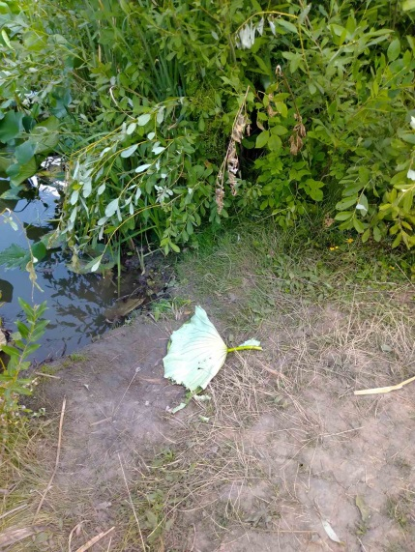
Не раз и сама видела брошенные в воду, прямо на листья цветов, брёвна, чтобы кому-то во время селфи удобней было сидеть прямо в воде, в обрамлении белоснежных и розовых цветков… Или лодки, рассекающие не только водную гладь, но и стебли растений… Сорванный бутон в руке, увядающий прямо на глазах без воды… Туристы рвут охапками цветы лотоса для одной фотографии. Панамки от солнца… из широких листьев. Мгновение назад лист лотоса укрывал от жары растение. Такие люди не видят, не слышат, не чувствуют многого… Личный успех в соцсетях, лайки под фото с сорванным цветком, редким и прекрасным… Машины «толпятся» у пруда. Люди прокладывают дорожку среди водных лиан, заходят в пруд по пояс, прихватив пару-тройку лотосов на память. И почти не видно цветов, которые посажены были не ради прибыли – ради красоты…
Ради красоты природы, которой можно любоваться, или, вдохновляясь, писать картины, или уж сфотографироваться, но не трогая и не уничтожая цветы. С увеличением количества фотографий с лотосами в сети интернет росли и комментарии. Большинство моих земляков возмущены варварским отношением к растениям из Красной книги, некоторые, наоборот, отвечали: мол, «бросьте, лотос – это же сорняк, он не наш, не родной», можно рвать и вообще его так много, «долой его из Красной книги!». Стали появляться новостные репортажи – то в защиту лотосов, то против такого их засилья. Кто прав, а кто нет, «наш» лотос или «не наш» – в любом случае нельзя лотосы рвать, и точка! Об этом чётко сказано в Федеральном законе «Об охране окружающей среды» (Глава IX. Статья 60), и уничтожать нельзя такие растения даже «в искусственно созданной среде обитания. Запрещается деятельность, ведущая к сокращению численности этих растений…».
Кстати, этот же закон запрещает следующее: «ввоз в Российскую Федерацию, вывоз из Российской Федерации и транзитную перевозку через Российскую Федерацию, а также оборот редких и находящихся под угрозой исчезновения растений, животных и других организмов, их особо ценных видов». Удивительно: как же тогда были привезены семена лотоса Комарова (орехоносного) из Дальнего Востока?! Знала ли об этой букве закона семья, которая завезла сюда лотосы?
Странно, что нет, а если да, то тогда получается: нарушили закон, где также прописано, что помимо уничтожения, «хранение, перевозка, сбор, содержание… влечет наложение административного штрафа на граждан в размере от двух тысяч пятисот до пяти тысяч рублей… на юридических лиц – от пятисот тысяч до одного миллиона рублей».

Красивый редкий цветок или красивый сорняк?
(за ответом – к специалисту)
… Мысли о судьбе привезённых красивых цветов на моей родной земле, а также различные мнения о них в интернете, в том числе людей, обеспокоенных дальнейшим экологическим состоянием пруда с лотосами, никак не давали мне покоя.
Неужели проблема лотосов на Белгородчине намного шире, нежели только низкая экологическая культура отдельных людей, рвущих реликтовые растения? Как относиться к завезённым на территорию моей малой родины редким растениям? Опасны ли они для местного природного окружения?
Для начала изучаю статьи специалистов, смотрю видео телерадиокомпании «Мир Белогорья» на тему «Белгородские лотосы: секреты выращивания» с комментариями белгородского учёного-биолога М.Ю. Третьякова, где он привёл в пример Астраханскую область, когда лотос вытеснил из местных водоёмов другие растения. Набравшись смелости, отправляюсь за ответом на свои вопросы на встречу с кандидатом биологических наук, заведующим лабораторией генетики и селекции растений НОЦ «Ботанический сад НИУ БелГУ» Михаилом Юрьевичем Третьяковым.
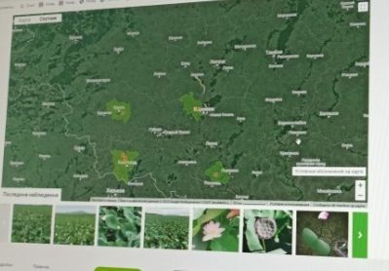
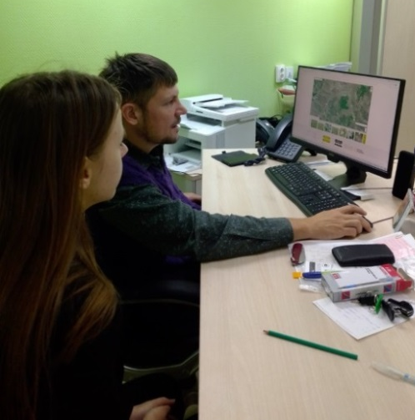
Ключевой вопрос: чем именно распространение лотоса может угрожать экосистеме Белгородской области? Беседа с Михаилом Юрьевичем многое прояснила. Обращение к сайту iNaturalist. со специальной программой автоматического распознавания видов, а также с наглядными сведениями о встречах с представителем какого-либо вида в определённом месте в определённое время, показало, что лотос в Центральном Черноземье сегодня не такой уж и редкий цветок. Смотрим карту цветения лотосов: Курская, Белгородская, Воронежская области…
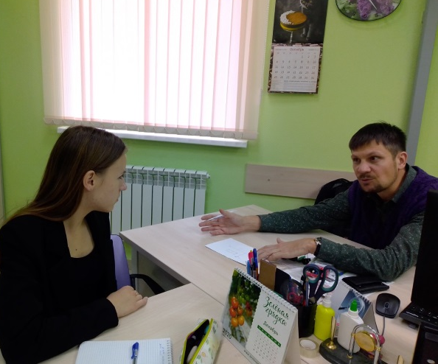
Учёный поясняет мне, что особенности растения подразумевают вытеснение биоценоза там, где цветок искусственно поселяется. И действительно, белгородский лотос заполонил почти весь пруд! И как результат – исчезает течение, снижается количество кислорода в воде, погибает рыба. Михаил Юрьевич Третьяков терпеливо, популярно, пошагово объясняет, чем именно могут быть эти растения опасны для Белгородчины: «Во-первых, лотос – это нетипичное для нашего региона растение. Следовательно, у него здесь нет ни вредителей, ни животных, которые будут контролировать его численность. То есть лотос здесь находится в приоритетных условиях. Растения занимают определенную нишу. Когда вид заходит на новую территорию, он начинает осваивать её, у него возникают конкуренция с другими видами. Таким образом, когда новый вид попадает в новое пространство, у него нет конкурентов, и он получает преимущество перед другими видами со схожими потребностями. А поскольку этот вид преимущество получил, он начинает активно размножаться. Так понятно?» – обращается ко мне учёный и даже рисует для меня на бумаге – для наглядности – «ответы» на непонятные для меня «ситуации».
И я начинаю осознавать, что риски деградации сообществ из-за засилья этого нетипичного для моей малой родины растения действительно велик. Получается, что лотос нам совсем-совсем не нужен, он опасен?
Вовсе нет, отвечает учёный, нужен в качестве популяризации, чтобы люди могли наблюдать роскошное цветение лотоса и любоваться им – например, в ботанических садах или на специальных территориях: «Если мы хотим любоваться красотой, то должны понимать и предвидеть последствия. Ведь если рационально использовать растение – вреда не будет. Искусственные пруды с лотосами – почему бы и нет?». Но на это нужно время.
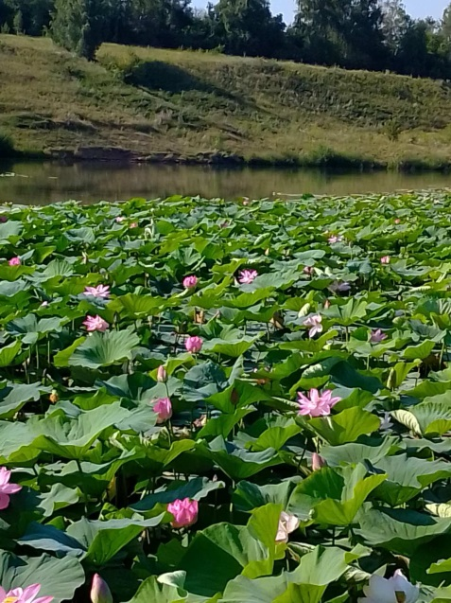
Следовательно, необходимо договариваться с властями, менять закон о краснокнижных растениях или вносить туда необходимые поправки?! Получается дилемма, и не одна! К примеру, лекарственное растение лотос мы в нашей стране не можем даже применять в медицинских целях! Михаил Юрьевич Третьяков открыл мне глаза ещё на одну проблему: пока существует нынешний закон, который не позволяет трогать краснокнижные цветы, белгородцы не смогут ухаживать за ними, углублять, расчищать пруды с редкими растениями!

«Ромашки спрятались, поникли лютики…»
Не рвите цветы, не рвите,
Пусть будет прекрасна Земля.
И вместо букетов дарите
Васильковые, незабудковые
И ромашковые поля
(слова А.Косарева, музыка Ю.Антонова)
К моменту моей последней поездки в гости к лотосам я многое передумала. Нет, волшебный, нежный, дивный, красивый цветок мне по-прежнему очень нравится. Сам лотос тут не при чём! Я также любовалась этими цветущими растениями, возвращаясь на пруд, но как-то по-другому… Наверно, так умилялись бы жители другой части планеты, к примеру Африки, нашими милыми подснежниками, ромашками, незабудками…
Да, лотос красивый и необыкновенный. Но как быть с душой? Ну, никак не пойму я молодожёнов, идущих загадывать желание на счастливую семейную жизнь… к лотосам, забывая о существовании наших традиционных православных свадебных традиций! Более того, (читаю на fonar.tv, оттуда и фотографии с фестиваля лотосов, см. ниже): «На фестивале заложили новую белгородскую традицию – скрепить брак, высадив лотосы». Не принимает моё сердце «лотосовые народные фестивали», с «традиционными» промыслами, на которых девушки в славянском одеянии проводят мастер-классы о создании сувениров-лотосов, или делают юному поколению временное тату в виде лотоса! Мне и голову не придёт дарить сувениры из лотосов, называя этот цветок «символом» малой родины… Фотографий и видео с этого «народного» гуляния очень много в интернете! Разве нам нечего больше сажать – не о чем петь?
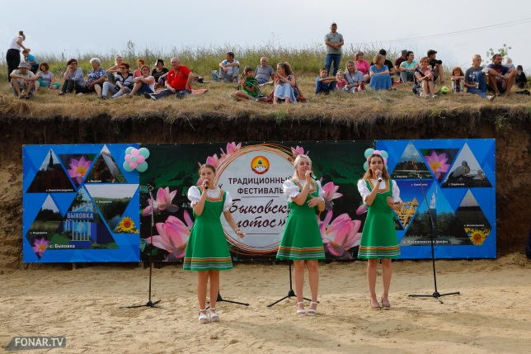
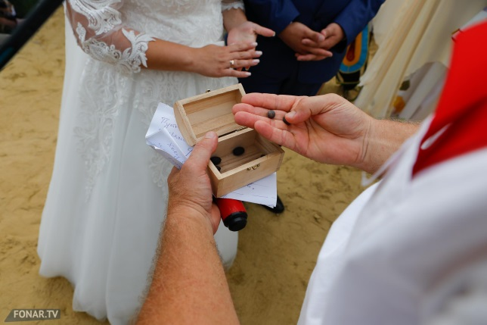

Возможно, я чего-то не понимаю, поскольку в 2020 году в Белгороде на региональном гражданском форуме «Время инициатив» в номинации «Наш общий край – родное Белогорье» – комиссия (наряду такими с общественно-значимыми проектами, как «Карусель добра» для инвалидов-колясочников и проекта мобильных гаджетов для страдающих диабетом) выбирает быковские лотосы, а ГТРК «Белгород» широко освещает церемонию награждения победителей форума, который призван объединять интересы власти, общественности, активистов различных организаций.
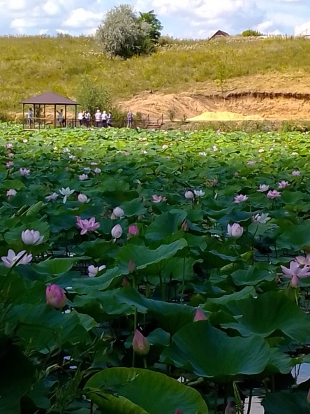
Мне вдруг подумалось: наверное, договорятся и о положении лотосов в нашем краю, потому что помню слова учёного М.Ю. Третьякова об опасностях, которые могут нас подстерегать: «Когда у нас появляется какой-либо новый вид, в частности лотос, то возникает риск: как, каким образом в дальнейшем мы будем контролировать его численность? А лотосы мы регулировать в принципе не можем, потому что они краснокнижные». Да, ухаживать-то за ними никто не имеет права по закону, который един для всех, независимо от того, кто и где их посадил.
Однако есть надежда: недавно в регионе стали появляться такие новые программы, как областной проект по очистке местных водоёмов. В этом проекте предложено при определении очерёдности очистки принимать во внимание следующие ключевые моменты: близость к населённому пункту и загрязнённость пруда, то есть насколько он зарос растительностью. Думается, пруд в селе Быковка Яковлевского района должен стоять одним из первых водоёмов в этой очерёдности…
«Отцвели уж давно…»
Если мы хотим любоваться красотой, то должны понимать и предвидеть последствия…
М.Ю. Третьяков,
кандидат биологических наук,
заведующий лабораторией генетики и селекции растений НОЦ «Ботанический сад НИУ БелГУ»
Октябрь 2021 года. Прошло более двух месяцев со дня моего последнего визита к лотосам. Они отцвели, но я вновь отправляюсь к пруду в надежде, что там всё в порядке и нет никаких угроз стать водоёму «болотом»… В надежде, что проблема, о которой заявил учёный, как-то разрешается, потому что всем понятно: лотосы – это действительно красиво, это интересно, но есть опасности. И чтобы эти опасности нас не настигли, нужно в законодательстве что-либо менять (к примеру, делать оговорку, или вносить поправку, что при определенных условиях можно производить работы на территории пруда, освобождая от краснокнижных растений).
Ехала к лотосовому пруду с надеждой… Нет слов…
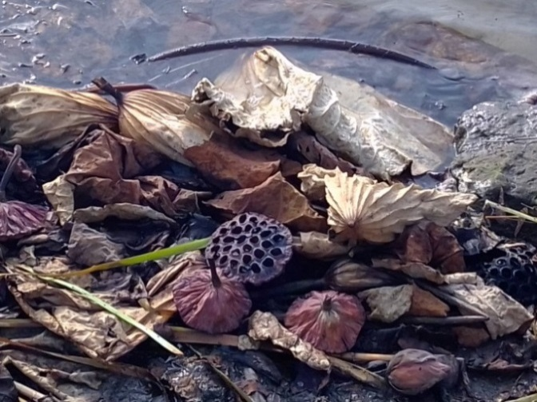
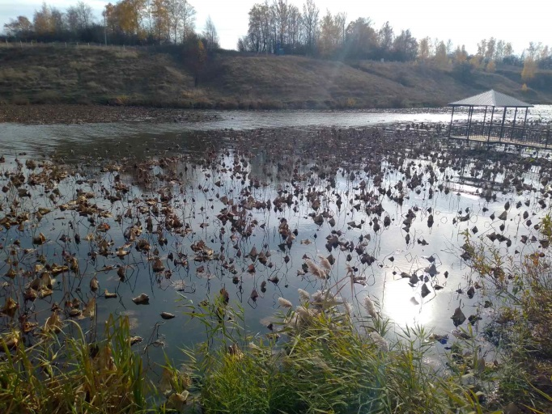

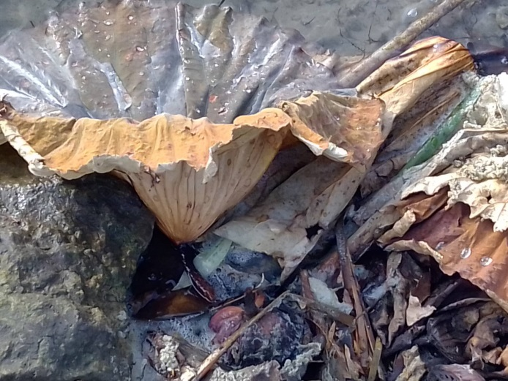
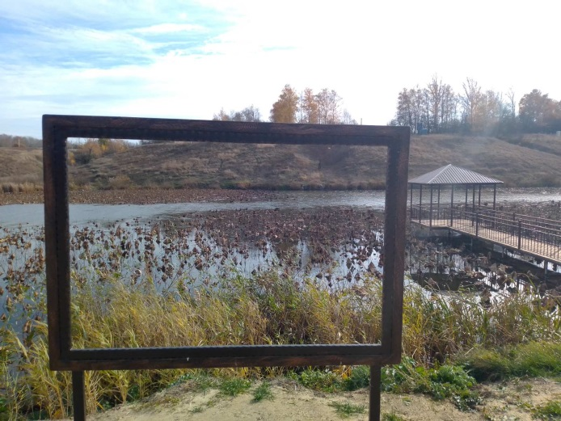

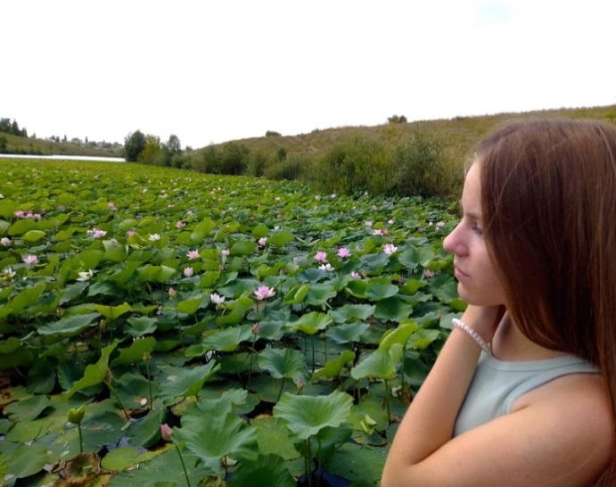
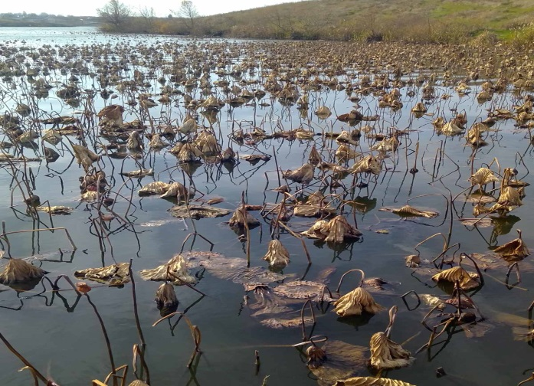

P.S: Стою на месте самой известной в регионе фотозоны лета 2021 года…Вспоминаю о лотосах, цветах невиданной красоты, которые интересно смотрелись через установленную на берегу рамку. Сейчас для меня за рамкой – пугающая пустота. Кто мы такие и что нас ждёт впереди? Такая же пустота, если забудем о самом главном – об ответственности. Ответственности перед природой, людьми, которые рядом, перед вековой культурой и традициями, перед малой родиной, перед самим собой…

